WERKBLAD VROUWELIJK GESLACHTSORGAAN
Vul in de tabel de juiste namen bij de nummers

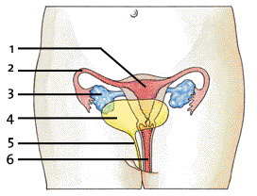

1
2
3
4
5
6

